附件

天津市无偿献血获奖者免费游览
天津市动物园实施办法

为贯彻落实国家卫生健康委等六部门《关于进一步做好无偿献血者激励奖励工作的通知》（国卫办医急发〔2023〕20号），肯定和弘扬无偿献血者的奉献精神，决定自2024年5月1日起，天津市动物园对我市无偿献血获奖者实施免费进园游览政策。具体操作办法如下：
一、适用人群
荣获全国无偿献血奉献奖（献血次数≥20次或累计献血量≥4000ml）或无偿捐献造血干细胞奖的人群。
二、信息核查
符合以上条件者可通过出示本人身份证及相关获奖证明至人工服务窗口登记后享受免费入园参观游览。
1.出具本人身份证。
2.展示全国无偿献血奉献奖获奖情况（可在本人微信或支付宝平台搜索“全国电子献血证”，授权登录即可查看）或无偿捐献造血干细胞荣誉证书照片。
“全国电子无偿献血证”平台显示献血次数≥20次或累计献血量≥4000ml可作为获奖依据。

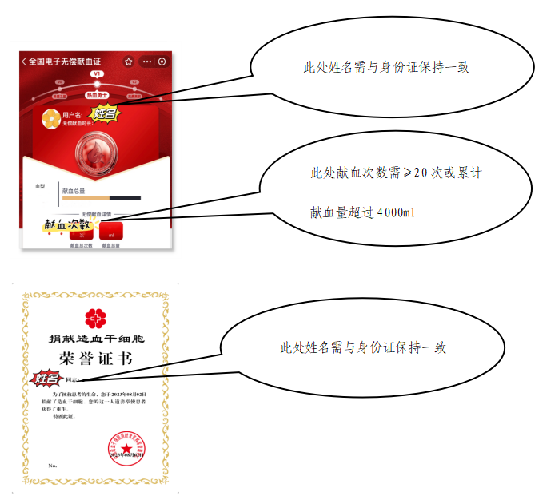
三、保障措施
1.符合享受免费游览政策的献血者、造血干细胞捐献者本人应自觉主动出示：“全国电子无偿献血证或捐献造血干细胞荣誉证书照片”及本人身份证，自觉接受工作人员查验。
2.天津市动物园要严格执行无偿献血获奖者免费游览政策，在入园处张贴政策宣讲标识，加大本单位员工培训，保障政策落实到位。
3.各有关单位及时向社会、公众发布执行无偿献血获奖者免费游园政策，及时有效解决工作中遇到的问题。
市献血办联系电话：022-27618816（工作日8：00-17：00）
022-27615555（其余非工作时间）
市红十字事务中心联系电话：
022-27306904（24小时热线）

